**Chap 8. Optimization**

**8.1. Linear Programming**

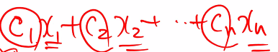 요렇게 생긴 C^Tx를 최소화하는 것 (cost function or objective function)

Subject to Ax = b and x >= 0. (x: feasible), A가 m*n 행렬일 때. (m < n)

**x가 최소를 주는 vector하면, n-m개 원소들은 0이다. <- 중요!**

=> 우리는 얘네가 어디 속하는 지 알아야 함.

**Simplex Method**

기존에 사용되던 전통적인 방법.

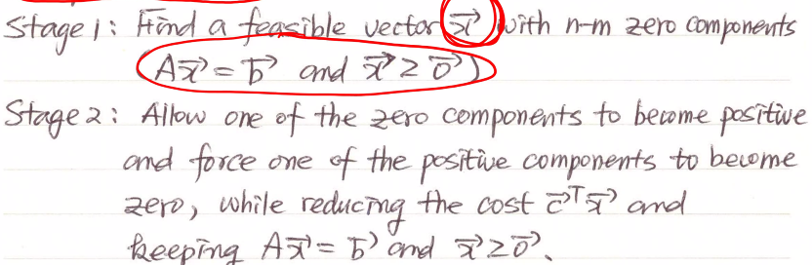

복잡도가 엄청남! 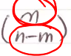. 하지만 알고리즘은 유한 단계에서 stop 함.

**Three Approaches**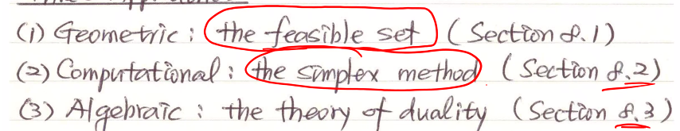

8.3장은 안 배움!

**Extreme Points of Feasible Sets**

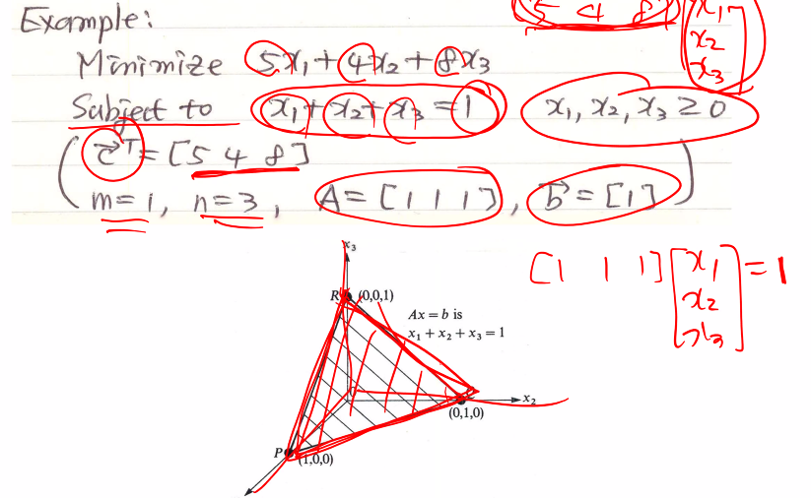

Minimum은 코너 P, Q, R 중 하나에서 발생함.

**2D Example**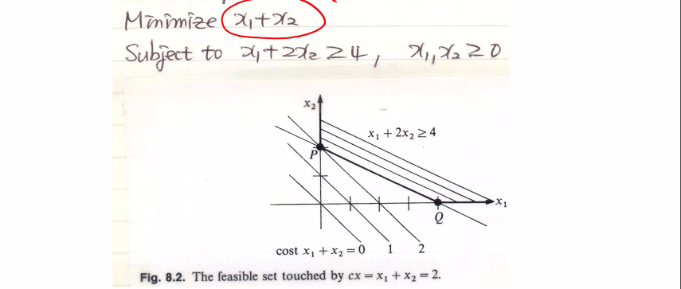

N = 2,

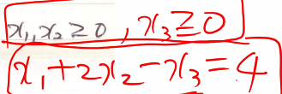 이런 식으로 3차원 문제로 다시 바꿔버릴 수도 있음.

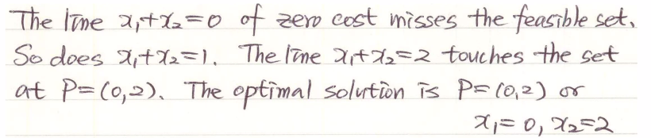

(0, 2)에서 x1 + x2가 minimum을 가짐.

**Other Possibilities in Linear Programming**

1. C^TX의 maximum도 계산할 수 있음. -C^TX의 minimum 찾으면 되니까.

2. cost C^TX가 음수가 될 수도 있음.

3. feasible set이 equality constraints에 unbound 되어있을 수도 있음.

4. feasible set이 empty일 수도 있음.

**Inequality Constraints**

X1+x2+x3 <= 1 => x1 + x2 + x3 + x4 = 1.

X4를 slack variable이라고 함.

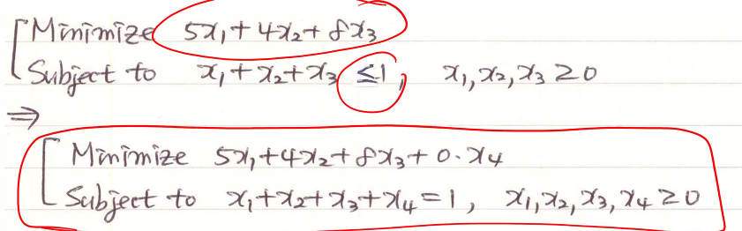

**8.2 The Simplex Method and Karmakar’s Method**

**The Simplex Method**

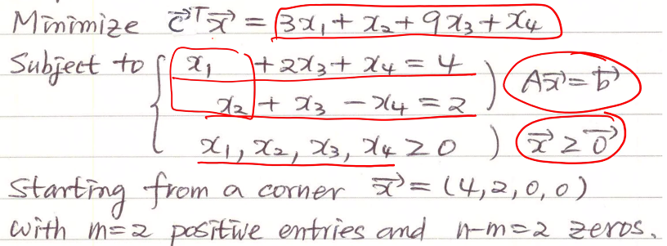

X3, x4를 0으로 두면 X1 x2가 row reduced echelon form이랑 비슷함.

1. x3이 증가하면, (x4 = 0으로 유지)

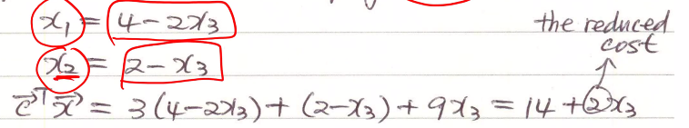x3에 따라 cost가 증가하게 됨.

반면에, x4가 증가한다면 (x3 = 0)

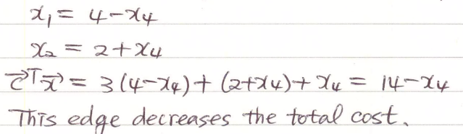

Cost가 x4가 증가함에 따라 감소함.

하지만 x1 >= 0이어야 하므로 x4의 최댓값은 4임.

3. 그래서 x4가 들어오면, x1 x2는 위의 형태로 남아야 함.

X1 = 0, x2 = 6, x3 = 0, x4 = 4.

Cost는 10이 됨.

4. 이제 x2와 x4가 새로운 basic임.

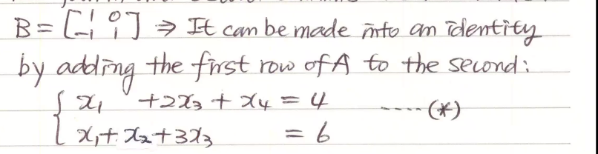

X = (0, 6, 0, 4)가 최소값임을 확인하기 위해, simplex method는 reduced cost를 계산함.

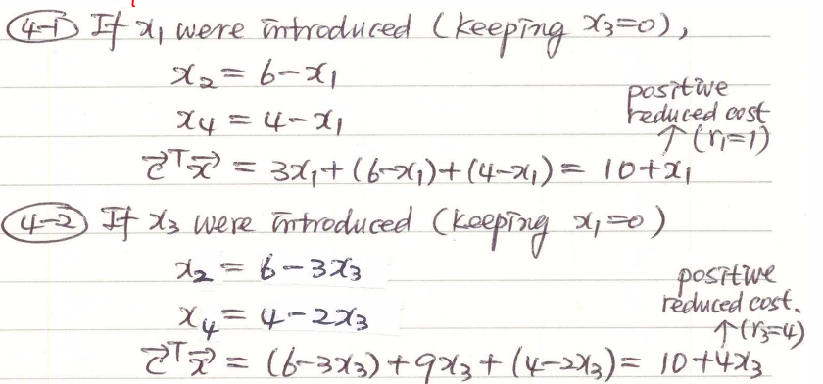

X1과 x3이 증가하면서 cost가 증가함.

따라서 (0, 6, 0, 4)가 최적임.

Remark:

Matrix algebra가 explicit한 formua를 제공함.

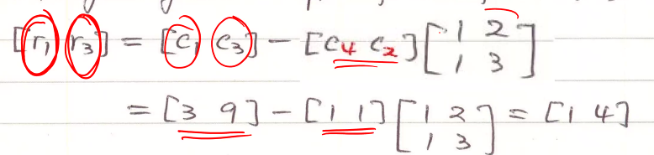

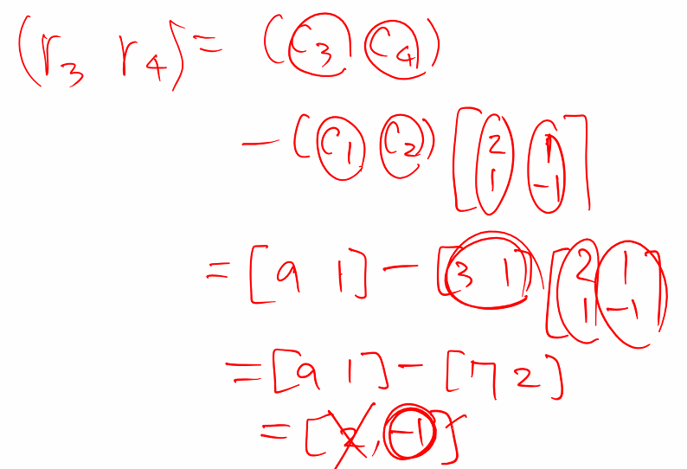

R1과 r3은 둘다 양수이므로 의미 X. 여기서는 r4가 줄어드는 계수가 -1이므로 r4를 선택해야 함.

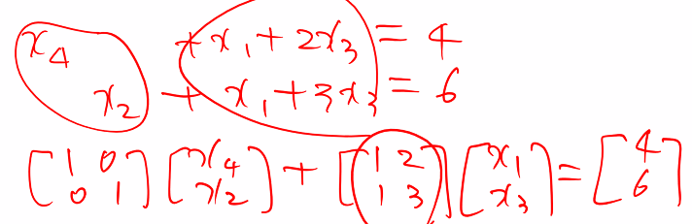

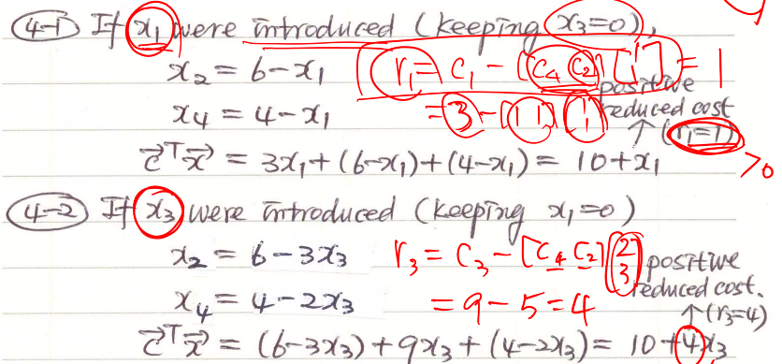

X1이나 x3을 부활시키면 값이 늘어나기만 함. 따라서 0, 0이 최적.

**Tableau Method**

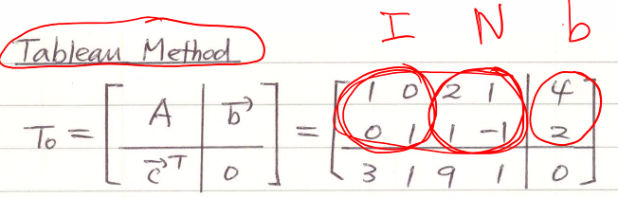

만약 왼쪽이 I가 아니고 B 같은 거면 B^-1을 모든 곳에 곱해서 변형을 해놔야 함.



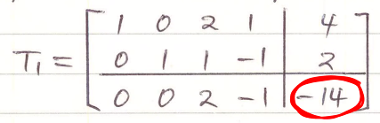

왼쪽 열 2개를 0으로 만들면 요렇게 됨.

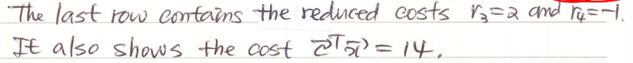

R4가 음수이기 때문에 x4를 가져옴.

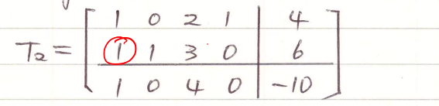

X4 있는 열에서 1 제외하고 모두 0으로 만들어야 해서 요렇게 됨.

마지막 column 이 x4 = 4, x2 = 6임을 보여주고 C^TX = 10을 나타냄. Reduced costs는 r1 = 1, r3 = 4라서 모두 양수라서 여기서 멈춤. 더 이상 값을 줄일 수 없음.

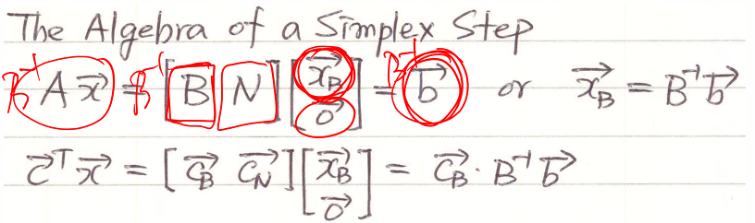



r에서 가장 음수인 것 중 가장 절대값이 큰 걸 골라서 함.

**Karmarkar’s Method**

Pdf 보기…